摘 要

在经济快速发展的现代生活中，人们不再需要为温饱问题所担忧的同时，开始追求更加舒适、方便、安全的生活环境，并希望日常居家生活的质量能够得更大的提升。但是一些家庭中由于没能对家中存在的安全隐患做到很好的监控与排查，比如厨房的可燃气体泄露情况、燃烧物的烟雾浓度、门窗安全等，导致给家庭带来不必要的经济损失与生命危害。而传统的室内安防系统由于传感设备过于零散和操作不够便捷等原因，使得安防作用形同虚设。基于以上情况，本文根据实习所在公司的智能家居研究进展，设计出一套基于Control4主机与Zigbee外扩AP设备的智能家庭安防系统，具体内容如下：

首先分析了目前国内外在家庭智能安防领域的发展现状以及局域网通信技术的应用情况，确定了系统的基本框架，决定采用家庭智能主机Control4搭配智能网关的方式来控制所有终端节点设备，将传感器采集到的监测数据利用Zigbee网络和WiFi网络发送到用户手机，从而掌握所有的安防信息。

然后首先对智能网关进行了功能需求讨论、硬件芯片选型、电源电路设计，利用Cadence系列绘图工具和Linux、Eclipse等程序开发软件进行硬件电路板的制作和软件工程的开发，接着编写网关的主机驱动程序并将其加入到Composer上进行基本功能调试。在网关开发成功后再将现有的端点传感器设备逐一加入到主机与网关上，对系统进行整合。

最后，通过人为模拟触发条件，对该系统的网关功能和整体功能分别进行测试，观察其稳定性、灵敏度以及功耗等具体表现。测试结果表明，该系统可以对家中的相关安防做到实时监测与报警的同时也大大提高了操作便捷性，具备“高效”、“简单”“全面”等特点，成功满足了现代人们对家居生活的安防要求。

关键词：安防；Control4；传感器；Zigbee；WiFi；局域网通信；嵌入式；

**Abstract**

Along the great development of the national economy, people's living level have been improved so much，and people have made higher demands on the quality of life and want to live a safer and more comfortable life. But some families are often caught in fires or gas poisoning, low air quality, gas leaks and stolen property, which brings a great loss to families. And the traditional indoor security system, because the sensing device is too fragmented and the operation is not convenient and so on, so that the security function is not the same. Based on the above situation, this paper, based on the smart home research progress of the internship company, design a set of based on [host and Zigbee outside enlarge AP equipment of intelligent home security system, specific content is as follows:

First we analyzed the current domestic and foreign development present situation and the local area network (LAN) in the field of household intelligent security communication technology application situation, and determined the basic framework of the system, and decided to adopt intelligent host Control4 and intelligent gateway to control all terminal nodes equipments, and the sensor monitoring data will be sent to the user's phone using Zigbee network and WiFi network to master all of the information security.

Next we discussed the functional requirements of intelligent gateway, selected chip, designed hardware power supply circuit, using Cadence series drawing tool and Linux, Eclipse application to design hardware circuit board production and the software engineering, and then wrote the gateway host driver and add it to the Composer to test the basic functions. After the success of the gateway development, the existing endpoint sensor devices are added to the host and gateway one by one to integrate the system.

Finally, the system's gateway function and integral function are tested by artificial simulation, and the stability, sensitivity and power consumption of the system are observed. Test results show that the system can be related to the family security achieves real-time monitoring and alarm at the same time and also greatly improves the operation convenience, which have the characteristics like "efficient", "simple", "comprehensive" to satisfy the security requirements of modern people to be resided to the home life.

Key words: security; Control 4; sensor; Zigbee; WiFi; TCP/IP; Linux;

目 录

摘 要

Abastract

第1章 绪论 1

1.1课题研究的背景与意义 1

1.2智能家居安防系统发展的现状与趋势 1

1.2.1国内外智能家居安防的发展与现状 1

1.2.2传统家庭安防与智能家庭安防的对比 2

1.3课题的可行性分析 3

1.3.1局域网通信技术的蓬勃发展 3

1.3.2智能家居领域的硬件解决方案 4

第2章 系统设计的功能需求与主要任务 6

2.1底层硬件功能需求与任务 6

2.2局域网通信层功能需求 7

2.3人机交互功能需求 7

第3章 系统的方案设计及其实现 8

3.1 Control4主机模块 8

3.1.1 Control4简介 8

3.1.2 Composer驱动脚本编程 10

3.2 ZAP模块 12

3.2.1 ZAP硬件设计 12

3.2.2 ZAP软件编程 23

第4章 系统测试 36

4.1 整合传感器 36

4.2 测试方案 37

4.3 测试结果 39

4.4 结论 40

第5章 总结 41

参考文献 42

致 谢 44

# 第1章 绪论

## 1.1课题研究的背景与意义

不论身处哪个年代，我们每个人的安全都永远应该放在第一位。而家庭室内作为我们生活中度过大多数时光的区域，它的安全防护工作就显得尤其重要。以室内有害气体浓度为例，在我们不进行监督的情况下，如果任由其积累升高，则会渐渐地危害我们的呼吸健康，对身体造成极大的危害。除此之外还有其他诸多平时会被我们忽略的安防问题，比如室内易燃气体检测、水浸检测、门窗安全监控、非法人员入侵等。而传统的家庭安防大多存在设备不够灵敏、操作不够便捷等问题，并且各传感器零散分布，管理困难，使得用户的使用体验极差，并不能达到很好的智能家庭安防效果。而随着局域网通信技术的蓬勃发展，WiFi、 Zigbee、蓝牙等都得到了广泛的应用，并且硬件芯片的解决方案成本大大降低，使得一系列智能家居产品开始走进万千普通用户的家中。因此通过无线局域网通信技术将诸多的安防传感器搭配智能家居主机和智能网关组成的完整智能家庭安防系统，便可以解决上述中出现的家庭安防问题，通过对家中的潜在隐患进行实时监控，将安防危险扼杀在摇篮里，从而保障日常家庭生活的财产与生命安全。

## 1.2智能家居安防系统发展的现状与趋势

### 1.2.1国内外智能家居安防的发展与现状

智能家居技术依赖于大量先进的无线通信技术与完善的硬件芯片方案，因此该行业率先在国外发展起来，并且培养出良好的行业环境与商业市场。智能家居概念最早发酵于美国，智能家庭安防系统属于智能家居的一个重要分支，随后迅速在欧洲、加拿大、澳大利亚等国家发展起来，并涌现出大量的智能家居厂商，出此诸多知名品牌，逐渐形成一个完善的行业。

相对于国外，我国的智能家居行业的发展相对比较缓慢，在1980年以后才逐渐进入我国一些大城市的视野里。但是随着对国外技术的快速学习，我国该产业的发展在近几年也得到了很好的发展。

随着智能家居概念在人们日常生活的越来越普及，一些中档家庭和小型别墅率先开始了智能家居的体验与接触，并尝试用具备智能雏形的家居系统代替传统的家居设备，这无疑为相关领域企业的市场发展增添了动力。虽然国内在加紧发展的脚步，但由于我国起步较晚，使得产业和市场还不能融洽的对接，距离西方发达国家还是有一定的距离，而究其矛盾的根本，还是需要一个很好的交互平台。一个良好的智能家居平台，可以将所有的分立设备与系统进行集成，使其既能独立运行，又能相互协作，并且可以实现系统移植。

家庭主机特征：

1. 允许分系统的存在与运行
2. 兼容其他智能家居系统和设备 ，使得同一个局域网内的不同通信协议的转换成为可能，有线通信如RS485、RS232、TCP/IP等，无线如WIFI、Zigbee、蓝牙等。

3、 多种控制手段

手机APP、PAD、移动触摸屏等就可以方便有效的管理家居系统。

### 1.2.2传统家庭安防与智能家庭安防的对比

传统的家庭安防在性能、数量、成本上都具有一定的缺点，基本都属于独立工作设备，既不支持无线通信，也不具备可远程操控能力，难以实时了解测控数据，并且布线困难，在家庭装修初期就需要安装完毕，无法允许用户购房后期自行添加其他安防设备。除此之外，其软件功能过于单调，只支持简单的开启与关闭功能。部分传感器由于安装困难，不便频换操作。从以上可知，传统的安防系统整体零散，各传感器独立工作，没有系统集成，难以统一控制，与人的交互性差。

而基于无线局域网通信的智能安防系统，则有效解决了以上传统安防系统的不足之处。智能安防系统利用无线通信技术，将所有的安防传感器整合为一个网络系统，采用手机端或PC端APP的方式进行控制，解决了传统安防中用户难以控制、监测数据难以实时获知的缺点，用户可以通过APP交互界面了解系统中各安防模块的检测数值，将家庭安防情况可视化，同时也便于在不同场合要求下对安防系统作出相应的调整。另外，由于大多安防设备均采用无线供电、无线通信方式，因此极大地减小了布线与安装难度，实现了安装自由化。

## 1.3课题的可行性分析

### 1.3.1局域网通信技术的蓬勃发展

局域网通信技术伴随着WiFi、蓝牙等的广泛应用，开始朝向多元化发展，出现了Zwave、Zigbee等技术，并且各自都适用于不同领域的通信要求，这使得局域网通信方案变得可选化与多样化。并且近几年在相关技术行业内，涌现出了大量的硬件解决方案，这无疑为局域网通信的发展起到了很大的推动作用。

**WiFi技术：**

WiFi是目前世界上应用最为广泛，也是最为成熟的局域网通信技术，依赖于其传输速度快，产品成本低，普及度高等优势，在智能家居中很快获得举足轻重的地位。目前市面上的大部分智能家居产品或者主机大多都是基于WiFi的控制方式，用户不需要掌握复杂的技术基础，购买设备就可以组网使用。但是WiFi也有着自己的不足之处，首当其冲的便是组网能力太差，一个WiFi网络最多只允许连接16个设备，而在智能家居中，一个完整的系统往往由大量的监控设备与传感设备组成，因此在设备支持数量方面，WiFi并非技术首选。WiFi也有一些其他的局限，比如安全性低，功耗太大，由于无线传输，其信号稳定性也比较弱，导致无法适用于所有的智能家居设备上。

**Zigbee技术：**

ZigBee是一种低功耗、短距离、低复杂度、自组织、低数据速率的局域网通信技术，介于无线标记技术和蓝牙之间，主要用于近距离无线连接。其基于IEEE802.15.4标准协议，广泛应用于低中端的控制领域，属于嵌入式设备，用来实现小型传感器之间的无线通信。ZigBee协议有五层，分别为物理层(PHY)、媒体访问控制层(MAC)、传输层(TL)、网络层(NWK)、应用层(APL)，其中PYH层和MAC层遵循IEEE 802.15.4标准的规定。mesh形态的网络结构，允许其被应用于众多结点设备的环境中。

**Zwave技术：**

Z-Wave是一种今年兴起的基于射频的成本低、可靠性高、功耗低的短距离局域网无线通信技术。采908.42MHz(美国)~868.42MHz(欧洲)的工作频带，适合于窄宽带应用场合，数据传输速率为9.6 kbps，支持室内30m，室外100m的信号覆盖范围。其低功耗和低成本的优势，使得Z-Wave技术将越来越被应用于嵌入式无线通信领域，也将有力地推动低速率无线个人区域网的快速发展。

**蓝牙技术：**

蓝牙（Bluetooth）：是一种无线技术标准，可实现固定设备、移动设备和楼宇个人域网之间的短距离数据交换（使用2.4—2.485GHz的ISM波段的UHF无线电波）。蓝牙规范的开发，管理认证项目由蓝牙技术联盟负责监督，同时也维护商标权益。IEEE也属于IEEE标准之一，具体为为IEEE 802.15.1，但如今已不再维持该标准。蓝牙技术拥有一套专利网络，可发放给符合标准的设备。这使得制造商的设备如果想以“蓝牙设备”的名义进入市场，必须符合蓝牙技术联盟的标准才行。

相比于WiFi和Zigbee，蓝牙虽然功耗和成本都很低，但是由于传输距离过短，采用了点对点、短距离的通信方式，因此当运用于大型的广分布式的智能家居系统时，就显得有点力不从心。

　　综上通过对目前世界范围内的几种主流局域网通信方式进行分析可以发现，各项通信技术都有各自的优劣之处，如果单独采用某一种技术，很难完成智能家居的通信需求，因此可以选择交替使用，将不同的通信技术搭配使用，才可以在各项功能与性能方面都达到要求。

### 1.3.2智能家居领域的硬件解决方案

主机：对单一终点设备的简单控制无需借助控制主机，而当需要把所有的设备集成一个系统，并对该系统具备控制能力和事件处理能力时，就需要一个控制主机来完成此任务了。家庭智能系统中的主机具备丰富的外围接口硬件，可以兼容诸多不同类的控制端产品，同时也内嵌主流硬件和软件通讯技术与协议，比如蓝牙、WIFI、Zigbee等。一套主机包括中央控制器和各种用户界面软件，这样用户可以通过便捷的交互界面对主机进行设置等操作从而来控制整个系统。

智能家居的主机由于功能繁多，因此既可以接入到不同的智能家居系统中只作为控制主机使用，也可以直接当做智能终端使用。国内的著名智能家居厂家有海尔的U-home、杜亚DOOYA、柯帝KOTI、尼特智能、紫光物联等。国外的智能家居厂商更加众多，有着大量的已经发展了许多年的智能家居企业，比如OWQ智能家居、快思聪智能家居、Control4智能家居、罗格朗智能家居等。

关于WiFi通信：在前几年，WiFi硬件芯片虽然已经有成熟的结局方案，但其售价居高不下，使得市场没有被完全打开，WiFi产品的发展也一直不温不火。但是在2014年情况发生了很大的变化，在这一年，多家芯片公司相继推出了自己的WiFi芯片，而其成本全部非常低廉，一律在3美元左右，比如高通的Atheros4004，TI的3200芯片，MTK推出性价比更高的芯片MT7681，乐鑫的ESP8266，其售价只有10元左右，瞬间将之前一直居高不下的价格拉了下，市场被迅速打开。因此目前关于WiFi的芯片解决方案非常丰富，有多种厂家可选，而且各自的技术文档都很齐全，可以提供一整套完善而又低成本的解决方案。

关于Zigbee：目前市场上主要Zigbee芯片提供商（2.4GHZ），主要有TI/CHIPON、EMBER(ST)、JENNIC(捷力)、FREESCALE、MICORSHIP四家。该四家的硬件芯片解决方案都提供了完整的使用说明与文档支持，大大减小了Zigbee开发成本，可以分别运用于不同的领域与设备，同时其芯片售价都很低，使得应用范围渐渐地扩展开来。

通过以上可知，智能家居领域的相关硬件解决方案种类丰富，技术参考资料齐全，可以为智能硬件设备的开发提供极有力的帮助

# 第2章 系统设计的功能需求与主要任务

## 2.1底层硬件功能需求与任务

在该智能安防家居系统中，可分为控制主机模块、中间智能网关模块、安防传感器模块。其中：

控制主机模块：解决方案采用由美国智能家居企业Control4提供的主机HC-300C，该设备具有完善的家庭主机控制与局域网WiFi和zigbee通信功能，因此控制主机模块的硬件层并不需要任何额外的设计与更改，直接使用固有设备。

智能网关模块：作为智能家居中的智能网关，其主要用作局域网通信协议的转换，即对上实现和控制主机Control4的WiFi方式通信，对下实现和各安防传感器之间的Zigbee方式通信，达到局域网络通信协议转换器的作用。因此根据功能和软件需求，即可得知其硬件层要求如下：

1：具备WiFi通信能力；

2：具备Zigbee通信能力；

3：无线入网；

4：底功耗、低成本、信号稳定；

5：无线入网、支持远程操控其Zigbee子节点设备；

各安防传感器模块：安防系统的底层端点设备由易燃气体检测仪、水浸检测仪、烟雾传感器、门磁安全检测器、人体感应传感器组成。以上传感器各自采用AD转换芯片，将采集到模拟信号转换为数字信号，然后和设定的安全值进行比较，一旦超过安全值，就触发相应的警报，并且将事件触发情况以报文的形式，通过Zigbee发送到智能网关，然后网关再通过WiFi发送到控制主机和用户，方便用户采取下一步的相关措施。根据其功能需求，即可得知硬件层要求如下：

1：传感器检测；

2：无线供电；

3：具备和智能网关无线通信能力；

4：各传感器之间相互通信；

5：低功耗、低成本、信号稳定；

6：具备报警能力；

## 2.2局域网通信层功能需求

该系统是一套基于无线局域网通信的安防解决方案，在系统内部，不同的模块之间块所要实现的通信功能各不相同，总体可以划分如下：

1：主机和用户之间、主机和智能网关之间。由于WiFi普及度已经非常之高，正逐渐成为人们生活中必不可少的网络技术，因此，WiFi是用来用户和智能设备之间通信的首选。同时，Control4具备配套的手机/PC客户端Control4 APP因此，当APP和主机处于同一个局域网内时，用户可以通过手机APP与控制主机之间进行通信。由于目前主流的的家庭主机都具备WiFi通信接口，而节点传感设备大多基于Zigbee通信接口，因此网关作用为WiFi和Zigbee之间的协议转换，当用户更改家庭主机品牌时，该系统依然可以和新的主机之间实现无缝对接。

2：网关内部的WiFi模块和Zigbee模块之间。由于网关的WiFi芯片和Zigbee模块都是集成在同一电路板上，并且都具备通信串口，因此二者之间采用EZSP的串口通信方式。WiFi芯片先收到来自主机命令报文并对其进行解析，然后再通过串口传递给Zigbee芯片，完成相应的Zigbee功能。

3：各端点设备之间以及端点设备和网关之间。由于Zigbee的近距离、低复杂度、低功耗、低速率、低成本、支持双向无线通讯等通信优势，因此选用Zigbee来完成网关和传感器设备之间的无线通信。

## 2.3人机交互功能需求

智能安防系统虽然具有一定的事件处理能力，但是有时根据具体情况的不同，仍然需要用户的调整操作，比如撤防，调整设定值等。另外对于系统的监测数据，也需要让用户可以方便的及时获取到，需要支持用户对该系统进行远程操作。因此需要具备一个介于用户和系统之间的交互界面来完成上述功能，允许用户自主随时开启、关闭该系统以及其中的传感器。对于以上需求，可以通过采用Control4的官方APP来解决。

# 第3章 系统的方案设计及其实现

## 3.1 Control4主机模块

### 3.1.1 Control4简介

Control4是美国的一家专业从事智能家居产品的研发、生产、销售的知名企业。企业发展已有15年之久。Control4 智能家居具备一整套的有线或无线系列控制设备，其先进的连接和控制方式，专业的工程施工人员，使得可以在极短的时间内，将整套系统调试完成。除此之外，用户也能够根据个人情况定制专属的Control4系统，以适应自己独特的生活方式。

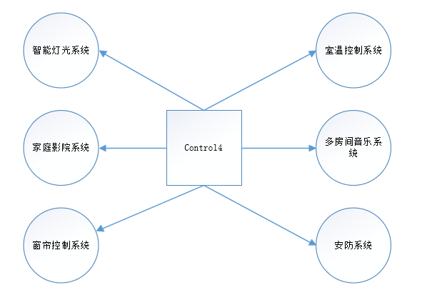

**图 3- 1 Control4**

本文选择借助Control4公司的EA1型号产品作为中央控制主机。Control4 EA1单房控制主机具体功能简介如下：

1.用于中大型项目的家庭控制主机

2.EA-5 可兼任主机与辅机  
网络：兼容10/100/1000BaseT

内置网络交换机：1个网络进口+4个千兆网口

无线天线：2个外置天线

ZigbeePro： 802.15.4

Zigbee天线：外置天线

USB ：1 USB 2.0 端U—500mA

电源：100-240V AC

额定功率+POE：40W；待机：15W

Control4主机工作方式：Control4的解决方案由主机本身、驱动编程软件Composer、手机客户端软件来共同实现。先通过Composer添加设备驱动，然后通过注册的官方账号登入APP，第一次登入时，保证APP和主机在同一个局域网内，即可实现手机对主机的控制与同步，以后通过Composer增加或删除的设备，都可以同步在APP上看到。其中关于APP，既可以使用官方的手机APP Control4,也可以电脑端软件MyHome。

其工作流程如下：

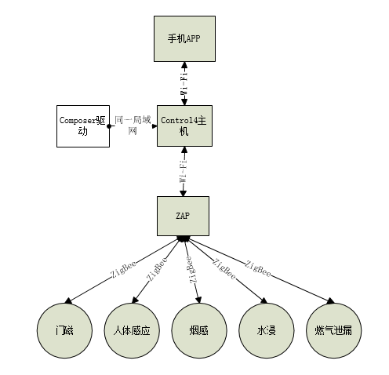

**图 3- 2 系统工作流程**

### 3.1.2 Composer驱动脚本编程

Composer作为官方的主机控制器编程软件，可以进行设备的驱动编程开发，并将其运行于主机之上。电脑和Control 4主机在同一个局域网内时，就可以运行在该电脑上的软件来创建一个系统，并将后续的各种设备接入其中。

先通过配套的PC软件DiverEditor进行驱动脚本的编写与配置，生成一个可加入composer的驱动文件.c4z文件：

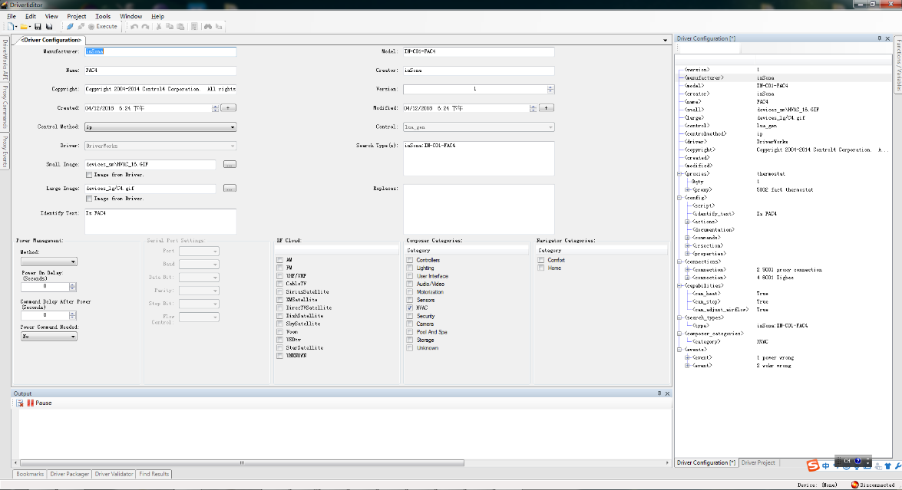

**图 3- 3 composer**

生成的该驱动文件包含的设备信息有设备图标、类型、创建时间、控制类型、网络类型、网络ID、代理类型、代理ID、设备功能、动作机制、事件机制等。

当编写开发出驱动脚本以后，便可以利用composer加入到系统中，相当于在系统库中增加了和该设备相对应的驱动文件：(以燃气传感器为例)

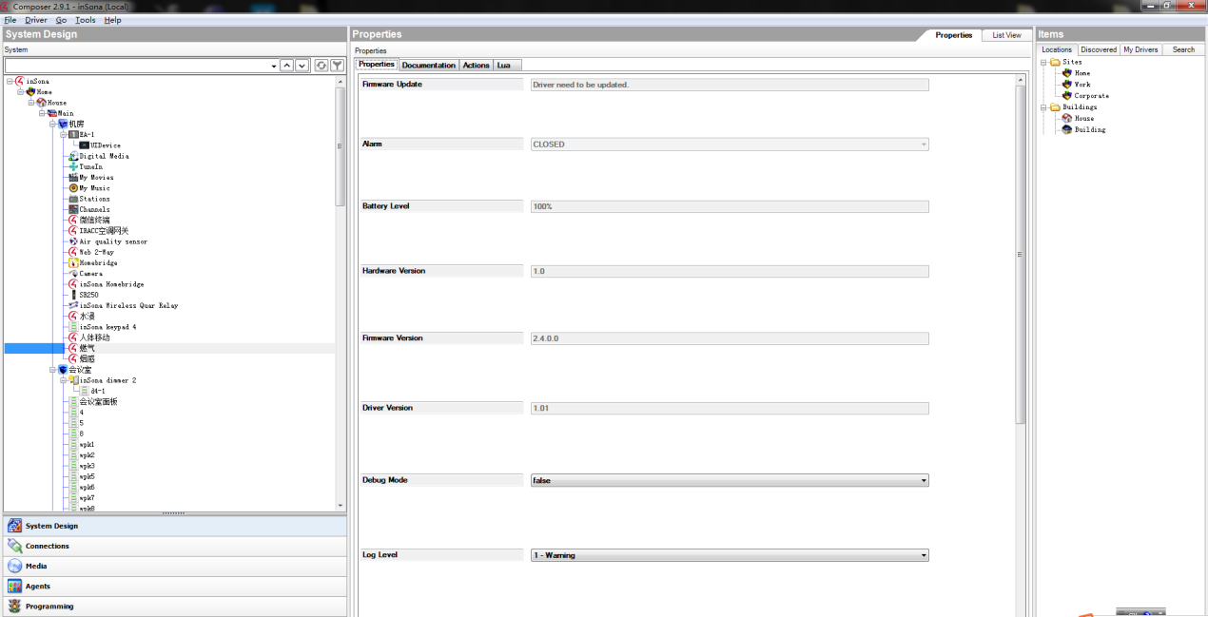

**图 3- 4 燃气驱动**

## 3.2 ZAP模块

### 3.2.1 ZAP硬件设计

ZAP（Zigbee外扩AP设备）作为本系统中极其重要的设备，致力于上层主机或用户与下层端点传感器设备之间的连接，用于实现从WiFi到Zigbee的网络协议转换功能。因此该ZAP网关需要具备以下功能：

1：可以无线加入局域网并完成和主机之间的WiFi通信；

2：具备Zigbee组网/删除网络功能；

3：设备内部的WiFi和Zigbee之间可以互相通信；

4：低功耗、信号稳定；

鉴于以上要求，决定采用WiFi模组+Zigbee模组的方案来搭建ZAP的功能框架，硬件芯片选型如下：

**Zigbee模块：**Zigbee领域应用最广的以TI的CC25630、Silicon labs（芯科）的EM357为主。其中CC2530芯片协议简单，成本低，但是可开发空间不大，不能集成太多设备。而EM357虽然相比较于CC2530贵了一点，但是弥补了CC2530的缺点，信号的传输速率快、信号稳定。因此最终决定采用EM357芯片作为Zigbee解决方案。

EM35x系列芯片具备高性能的ZigBee/802.15.4解决方案，是一款系统级芯片（SoC），其内核为ARM Cortex-M3，内置2.4GHz IEEE 802.15.4无线收发器、32位微处理器、闪存Flash和RAM。主要应用于智能家居、智能能源、工业自动化等领域。

EM357特征可概括如下：

* 32位的ARM Cortex-M3微处理器
* 2.4GHz的IEEE802.15.4收发器
* 128KB的Falsh
* 12KB RAM
* 灵活的外设和串口支持
* 24高度可配置的GPIO与施密特触发器输入
* 高频RC晶振
* 串行线/JTAG接口

EM357芯片架构如下：

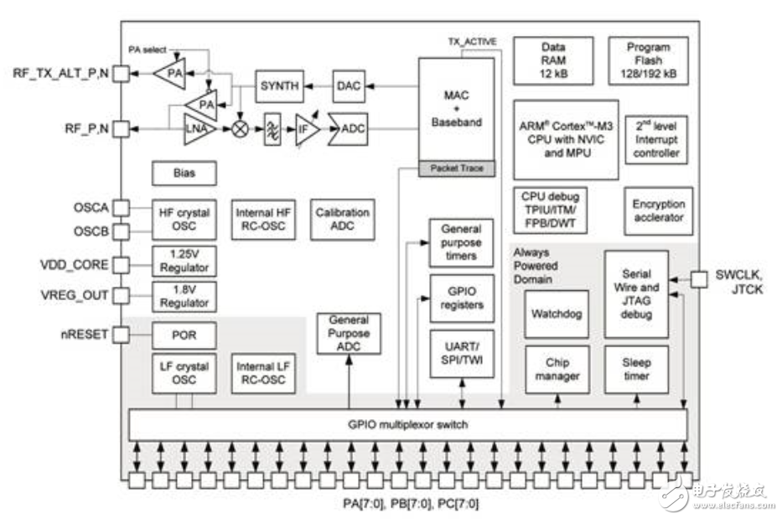

**图 3- 5 EM357架构**

在该设计中，将EM357芯片和一个功放芯片SE2432L以及陶瓷天线、排针配合使用，做成专用模组，同时将通信串口和烧写引脚通过排针外接，方便拆卸使用，其中功放芯片SE432L将Zigbee信号进行有效放大，实现信号稳定性要求。

各模块电路分别介绍如下：

EM357主MCU：

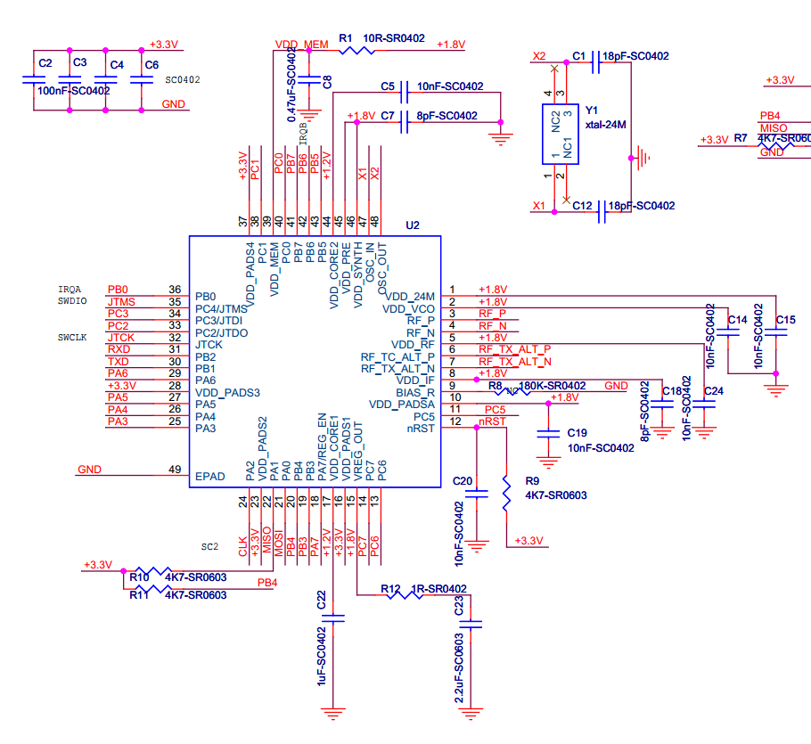

**图 3- 6 EM357电路**

部分功能引脚配置：

JTMS/JTCK：JLink固件烧写引脚；

RXD/TXD：和外界其他MCU模块串口通信引脚；

+3.3V：电源电源输入；

RF_N/RF_P/RF_TX_ALT_P/ RF_TX_ALT_N：功放芯片的输出以及天线信号来源；

PA3/PA5/PC6/：功放模式配置引脚；

nRST：芯片重启引脚；

MOSI/MISO/CLK：SPI外接Flash引脚；

X1/X2：外接晶振；

MCU采用+3.3V电源供电，在电源被引入之后进行一系列的电容滤波：

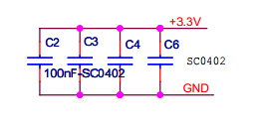

**图 3- 7 电源滤波**

MCU除了主要功能引脚需要配置之外，部分引脚也需要分别被保持在高电平或是低电平。

MISO：+3.3V外接上拉电阻使引脚处于高电平

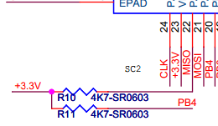

**图 3- 8 高电平配置**

EM357支持输出+1.8V和+1.2V电压供外部模块使用：

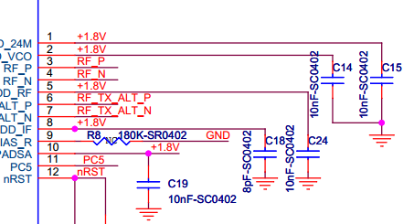

**图 3- 9 EM357输出电压**

功放模块：SE2432L

由于陶瓷天线的信号强度不够，因此需要搭配一个功率放大芯片来对进行信号放大之后再传入EM357，同样在发射信号时，也需要借助该芯片来对功率进行放大：

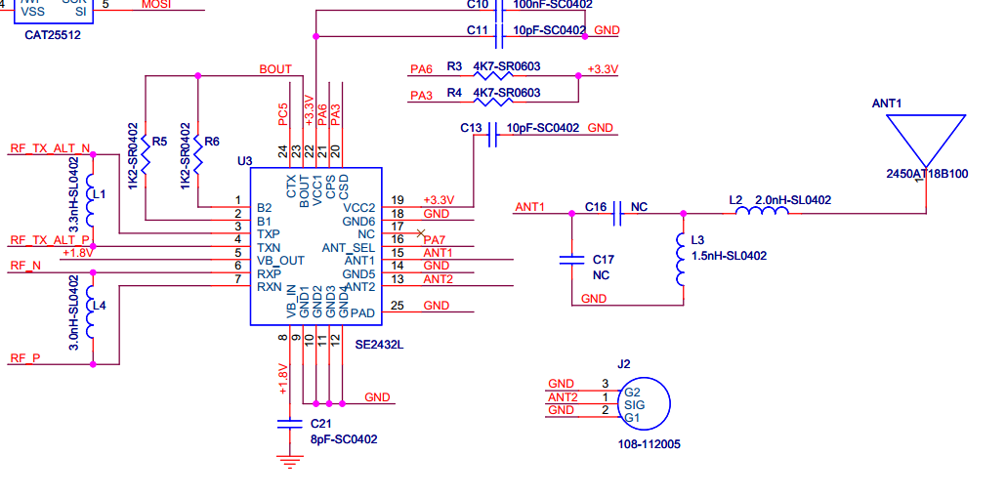

**图 3- 10 SE2432L**

Zigbee模组PCB布线如下：

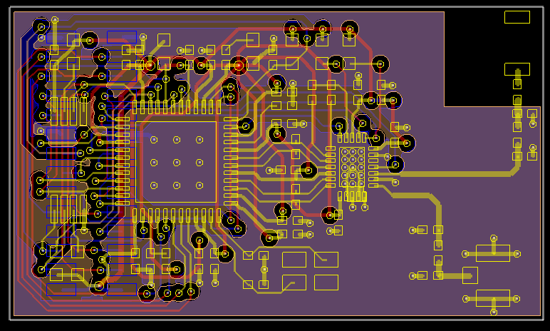

**图 3- 11 Zigbee 模组**

**WiFi模块：**采用深圳安信可科技有限公司推出的WiFi模组ESP8266系列中的ESP-12S芯片。ESP8266EX拥有高性能的无线SOC特性，成本低，功能强大，位嵌入式WiFi应用量身定制。

ESP-12SWiFi的核心处理器ESP8266采用了低功耗的32位微处理器Tensilica L106，其具有16位精简模式，支持80MHz和160MHz主频,支持RTOS，集成WiFi等特征，同时具有功放MAC/BB/RF/PA/LA=NA，贴片式S型天线增强了信号强度。支持标准的IEEE802.11 b/g/h协议与完整的TCP/IP协议栈。

芯片内部架构如下：

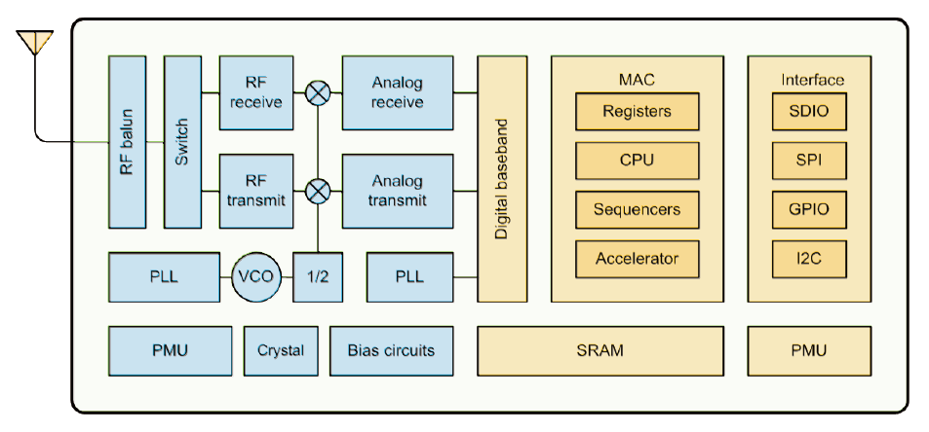

**图 3- 12 ESP8266结构**

ESP8266EX具备完整的WiFi处理能力，既可单独使用，也可以搭配其他MCU使用。当作为主处理器时，可直接通过外接Flash来启动。ESP8266EX具备一定的处理与存储能力，提供一定数量的GPIO口来操控其他的比如LED、按键等外设。

ESP8266EX模组特点可概括如下：

- 最小的802.11b/g/n Wi-Fi SOC模块

- 采用低功率为CPU，可兼做应用处理器

- 主频最高可达160MHz

- 支持UART/GPIO/IIC/PWM/ADC等接口

- 采用SMD-16封装，方便焊接与测试

- 集成Wi-Fi MAC/BB/RF/PA/LAN

- 支持多种休眠模式，深度睡眠电流可达20uA

- 内嵌Lwi协议栈

- 支持STA/AP/STA+AP工作模式

- 通用AT指令可快速上手

ESP12S接口定义如下：

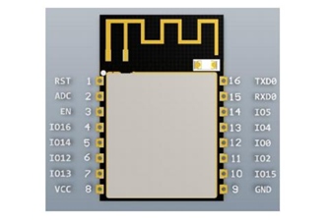

**图 3- 13 ESP12-S引脚说明**

引脚说明：

RST：复位模组

ADC：A/D转换结果，输入电压范围0~1V，取值范围0~1024

EN：芯片使能端，高电平有效

IO16：GPIO16，接到RST时可做睡眠唤醒

IO14：GPIO14；SPI_CLK

IO12：GPIO12；SPI_MISO

IO13：GPIO13；SPI_MOSI；UART0_CTS

VCC：3.3V供电

GND：地脚

IO15：GPIO15；MTDO；SPI_CS；UART0_RTSA

IO2：GPIO2；UART1_TXD

IO0：GPIO0

IO4：GPIO4

IO5：GPIO5

RXD：UARTO_RXD；GPIO3

TXD：UART0_TXD；GPIO1

串口烧写和调试时的引脚配置：

UAET下载模式：GPIO15（低）；GPIO0（低）；GPIO2（高）

Flash Boot模式：GPIO15（低）；GPIO0（高）；GPIO2（高）

ZAP总体电路共分为以下模块：

1：电源

电源模块采用12V DC电源端子接插件的方式接入电路板。由于电路中既需要3.3V的直流电源，又不能出现太大的纹波，因此选择开关稳压电源（DC/DC）配合线性电源（LDO）的解决方案。其中开关稳压电源允许输入输出电压有较大差值，并且由于是通过开关电路输出占空比或频率可调输出电压，因此其转换效率高，但是纹波略大，而线性电源则虽然输出输出压差小，但是最终输出的3.3V电压纹波很小，可以用来给ESP8266和EM357供电，

原理图如下：

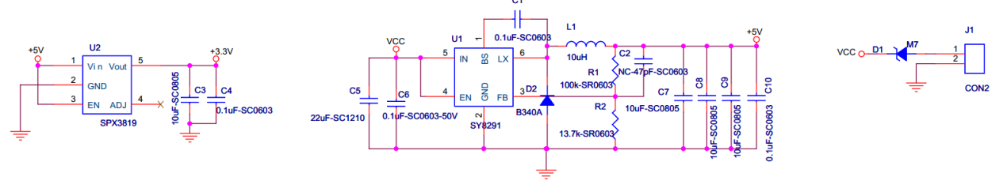

**图 3- 14 ZAP电源模块**

D1：利用防反接二极管对整个电路的电源进行防反接保护。

SY8291：DC/DC电源芯片，输入12V，输出5V，其中

C5、C6：对输入的电源进行滤波；

L1、C2、C7、C8、C9、C10：对输出电源进行滤波；

R1/R2：采用大电阻来最小化二极管负载的功耗；

D2：肖特基二极管，具备极低的正向导通电压和快速的转换频率

开关电源次级线圈上的输出由于是高频开关，因此是脉冲状态，而最终需要的则是可供电路使用的直流电，因此需要利用整流二极管和滤波电容来对其进行平滑处理。

SPX3819：LDO电源，压降为1.7V；

C3、C4：输出电源的滤波电容，除去纹波与噪声；

2：MCU

MCU采用ESP-12S配备其他外设的方案来完成系统软件要求，具备WiFi重启按键、两路三色LED功能显示灯控制、一个功能按键、TXD/RXD程序烧写/Zigbee通信、GPIO2串口调试、nRST 引脚负责Zigbee重启等功能，采用接插件的形式，将相关引脚集成并引出，方便前期开发进行调试：

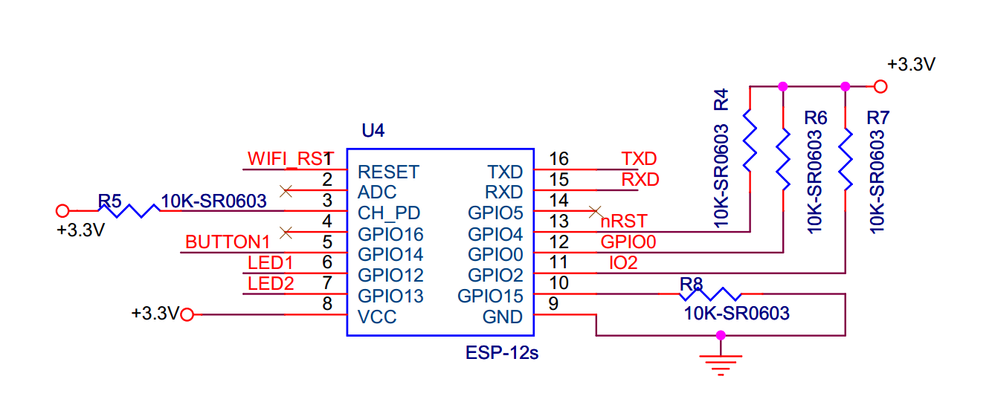

**图 3- 15 MCU原理图**

GPOP4：EM357的复位引脚，平时被上拉电阻钳在高电平，在和EM357串口通信中需要被拉低；

GPOP0：程序烧写的配置引脚，平时外接上拉电阻钳在高电平，当进行程序烧写时，必须拉低；

GPIO2：日志输出口，用来调试打印；

GPIO15：外接下拉电阻保持在低电平；

CH_PD：外接上拉电阻保持在高电平；

LED1/LED2：上拉输出，用来控制功能指示灯；

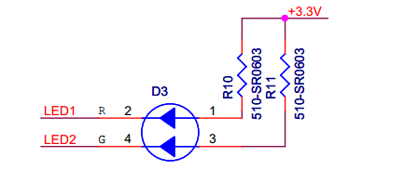

**图 3- 16 LED**

BUTTON1：浮空输入，用来读取功能按键输入电平；

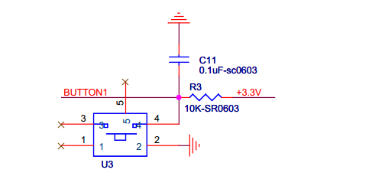

**图 3- 17 按键**

复位电路如下：

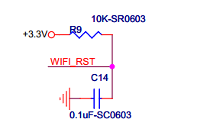

**图 3- 18 复位电路**

和EM357之间的接插件：

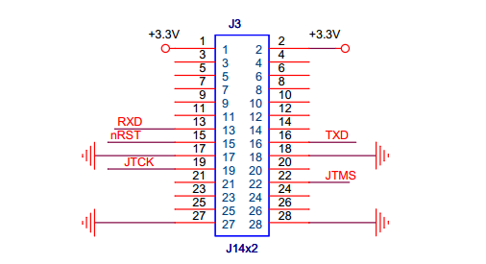

**图 3- 19 接插件**

JTCK/JTMS：JLink固件烧写；

TXD/RXD：串口通信；

相关的程序烧写引脚与调试引脚通过排针的方式进行引出：

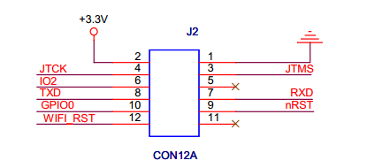

**图 3- 20 调试接口**

完成原理图之后，导出网表，再利用Allegro PCB进行布线，结果如下：

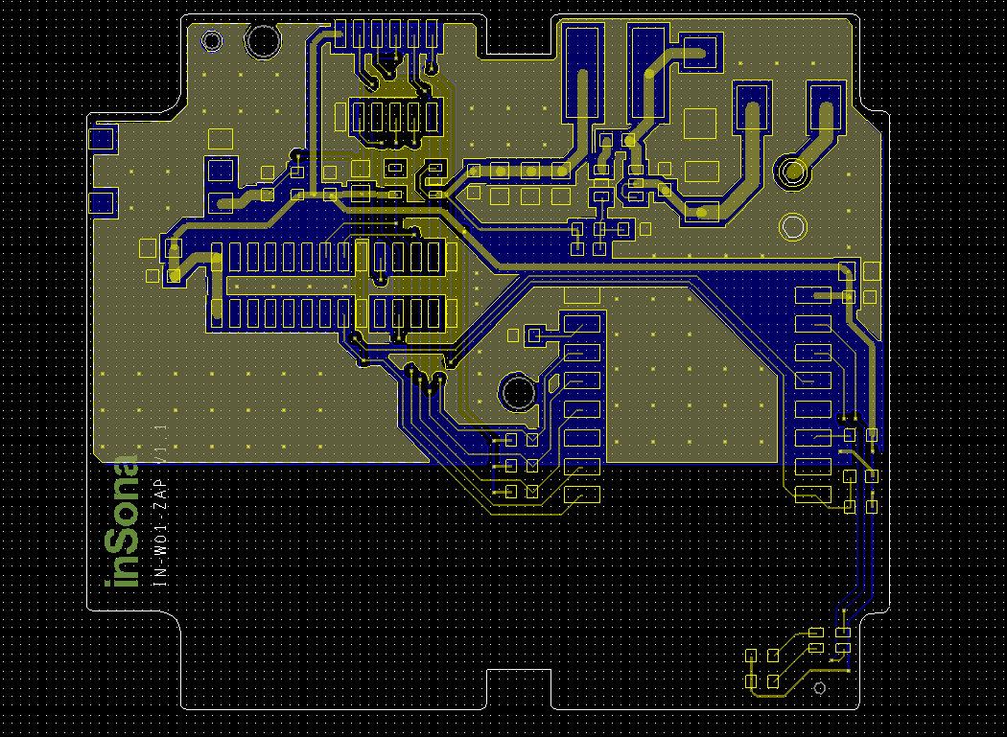

**图 3- 21 PCB**

在完成布线以后打样回来手工焊接与调试，样品外观：

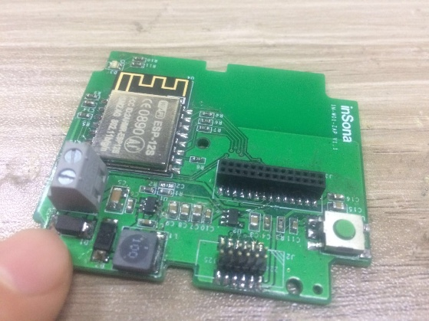

**图 3- 22 实物图**

### 3.2.2 ZAP软件编程

ZAP的软件功能需求如下：

- 支持TCP/IP局域网无线通信

- 和主机之间进行WiFi报文接收，能执行来自主机的功能指令，并将指令执行结构进行反馈

- 可以进行Zigbee组网、允许设备入网、删除子节点设备

- 可以进行正常的休眠模式

综上，本文采用商家提供的开发环境与开发包进行软件设计，而EM357则直接采用固有的标准化Zigbee固件，另外将二者之间进行串口通信使用的EZSP协议文件“ncp”进行修改并作为库文件静态链接至ESP8266的软件工程，这样ESP8266便可以调用EM357中的Zigbee相关功能。

ZAP软件功能分层图示如下：

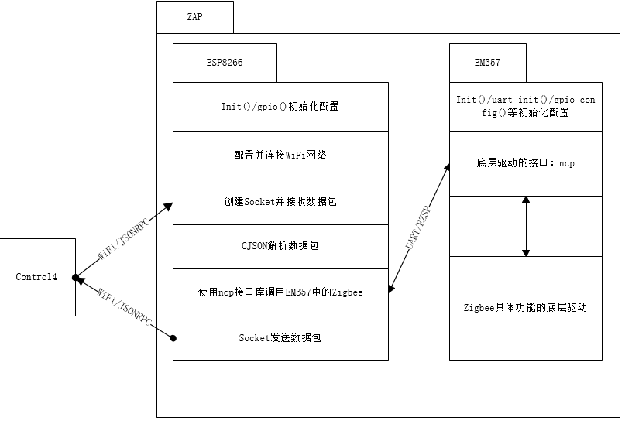

**图 3- 23 ZAP功能分层图示**

**1：ESP8266模块**

借助ESP8266官方的SDK开发包ESP8266_RTOS_SDK-1.5 来完成ZAP的无线入网与相关WiFi工作模式配置。开发包内容如下：

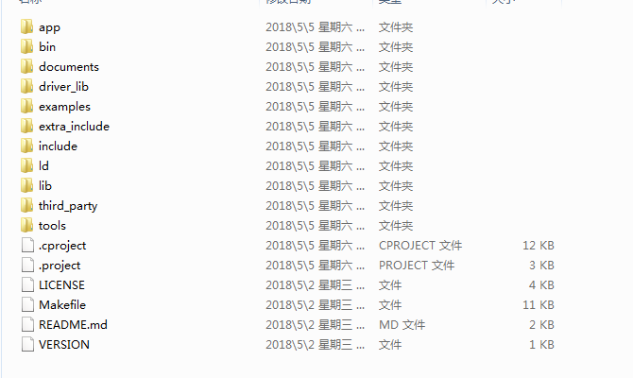

**图 3- 24 SDK布局**

app：用户工程存放文件夹；

bin：存放最终生成的bin格式可执行文件；

documents：工程说明文档；

driver_lib：外设驱动的库文件，例如SPI、IIC、GPIO等；

examples：实例工程；

include：存放工程所需子模块的头文件；

ld：连接时所需的脚本文件；

lib：工程所需的库文件；

tools：工程所需编译工具；

按照提供的标准工程布局，可将所需文件与程序分别放置在正确的文件夹，然后在主函数文件中进行代码添加与开发，最后在Linux下通过修改makefile文件来添加需要链接的库文件，运用cmake指令生成最终的可执行bin文件。

开发源代码时可借助Eclipse编译软件进行代码编写。在代码工程中，app文件夹中的user_main.c是目标c文件，其中的user_init()函数作为主程序的入口，所有的功能实现都在该函数中调用、执行：

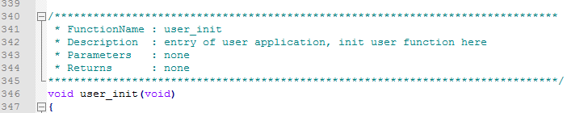

**图 3- 25 函数入口**

**芯片ESP8266的初始化配置：**

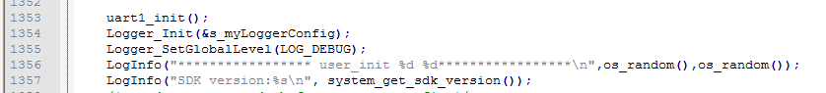

**图 3- 26 初始化配置**

调试串口波特率：74880

数据位：8位

校验位：None

停止位：1

流控：None

**配置并加入WiFi网络：**

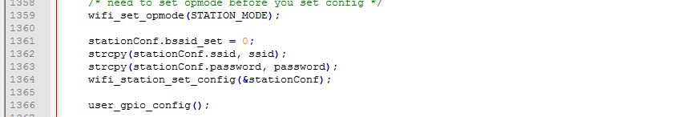

**图 3- 27 配置网络**

其中：

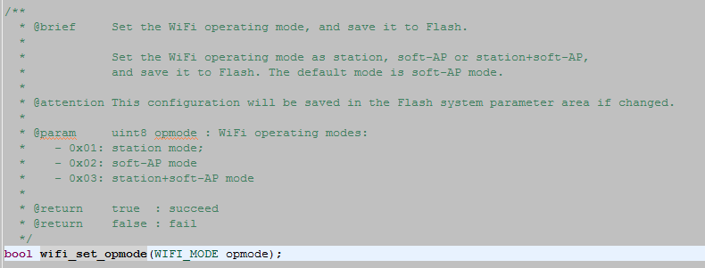

**图 3- 28 IO口配置**

wifi_set_opmode():设置工作模式（Station、SoftAP、或者Station+SoftAP）,并保存到Flash，默认为SoftAP模式。

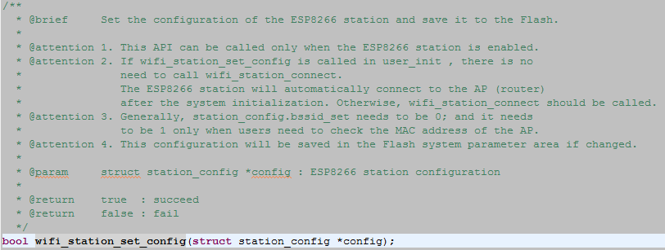

**图 3- 29 连接WIFI**

连接指定的WiFi并将其配置进行保存。

**常用GPIO口配置：**

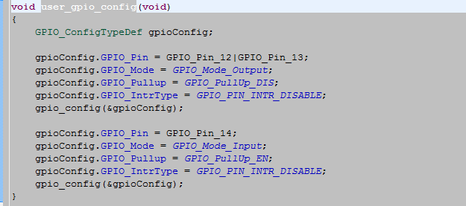

**图 3- 30 GPIO**

GPIO_Pin_12/GPIO_Pin_13：控制LED，因此配置为上拉输出；

GPIO_Pin_14：读取按键引脚，因此配置上拉输入；

**Socket套接字通信层：**

xTaskCreat(WifiTask, ” WifiTask”,384,NULL,5,NULL);

通过创建一个名为WifiTask的任务来无限循环执行ZAP和Control4之间的基于局域网socket的WiFi通讯。

Socket用于建立一个双向的数据通信接口，方便两个程序进行数据交换，一般一端是server而另一端则是client，各自通过生成的套接字进行识别与握手连接，然后再利用特定的函数进行数据收发，一套的完整的socket通信流程如下：

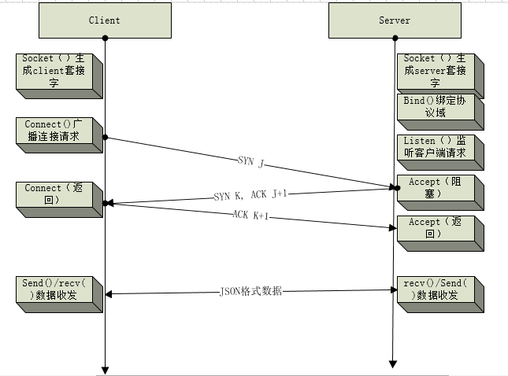

**图 3- 31 socket**

由图可知，client调用connect，触发连接请求，向server发送了SYN J包，这时connect进入阻塞状态；server监听到连接请求，即收到SYN J包，调用accept函数接收请求向client发送SYN K ，ACK J+1，这时accept进入阻塞状态；client收到server的SYN K ，ACK J+1之后，这时connect返回，并对SYN K进行确认；server收到ACK K+1时，accept返回，至此三次握手完毕，连接建立，接下来便可以进行正常的数据接受与发送了。

关于ZAP和主机之间的通信协议：ZAP和主机之间的通信采用JSONRPC远协议。JSON-RPC是一种基于JSON格式的轻量级远程调用协议，文本传输数据小，便于调试扩展。

JSON-RPC在调用时向server发送如下格式的数据 (JSON2.0版本)：

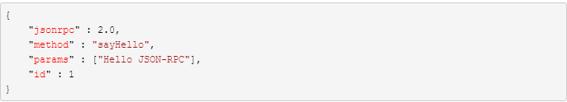

**图 3- 32 JSON**

jsonrpc：JSON-RPC版本。

method：被调用的函数名称。

params：传入到被调用函数的实际参数。

id：调用标识符。

server返回的数据格式也为JSON，其格式如下：

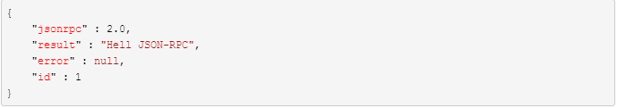

**图 3- 33 JSON回应**

jsonrpc：JSON-RPC的版本号（同样是2.0）。

result：被调用函数的return值，调用成功不为空，调用错误为空。

error：调用时错误时返回一个错误对象，无错误返回null。

id：调用标识符，与传入的标识一致。

**ncp接口层：**

ESP8266和EM357之间采用基于ncp静态库的EZSP串口协议进行通信。ncp静态库作为Zigbee协议标准的上层接口应用，其底层代码关闭，上层接口开放，随EM357芯片的解决方案一同发行，它集成了ESP8266期望EM357所要实现的功能函数接口以及部分用户根据开发手册自定义编写的 代码，比如设置EN357芯片的功放模式、打印EM357版本号、其他初始化处理机制等，因此只有静态库ncp被编译进ZAP的工程中之后，当收到来自主机的具体功能函数调用时，ESP8266便可以通过查询该ncp来使得EM357执行相关功能。

ncp的部分接口内容如下：

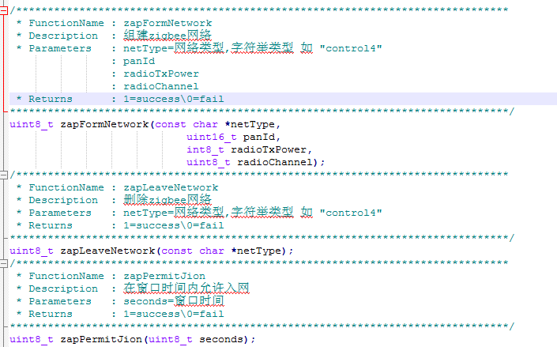

**图 3- 34 ncp**

在开发该软件工程时，可以将各模块比如jsonrpc、调试日志、ncp等分别进行开发与编译，然后统一生成.a格式的静态库，将静态库添加进ESP8266官方开发环境中的库文件夹路径下，在Makefile中设置相应的静态库添加，这样可最终直接生成可执行文件从而起到源代码保护作用：

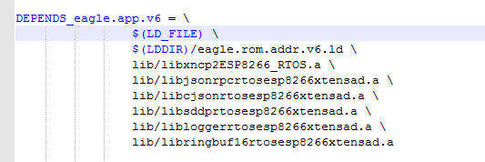

**图 3- 35 链接库**

利用官方提供的Linux下的ESP8266开发环境，搭配Vbox虚拟机在Linux下采用Cmake完成编译并生成bin格式固件，然后采用配套提供的烧录工具进行程序烧录：

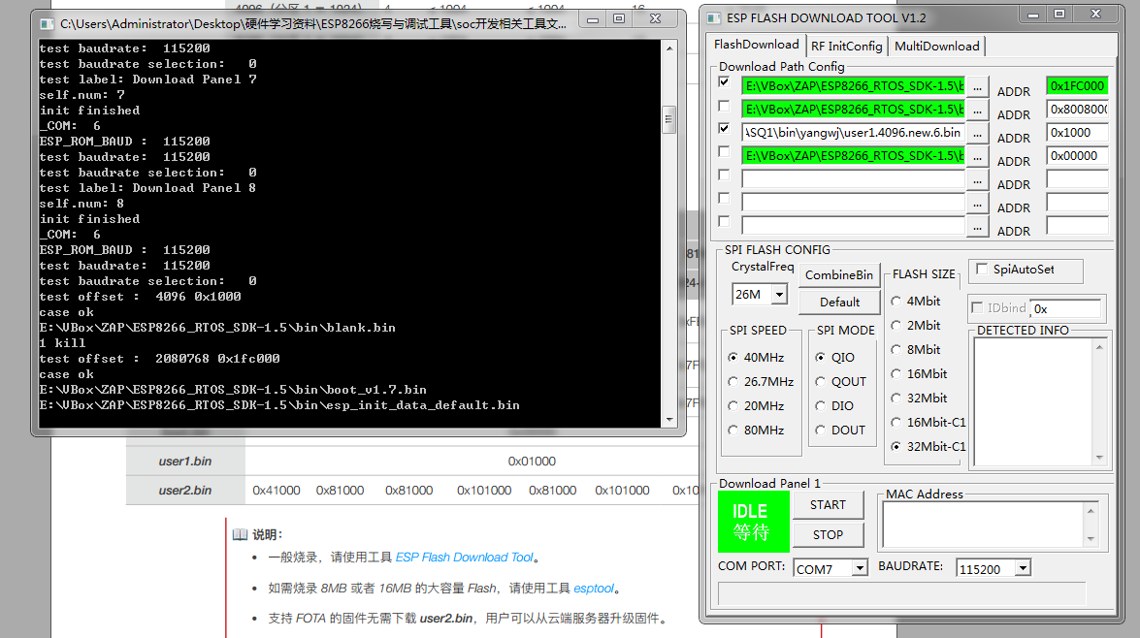

**图 3- 36 烧录**

借助友善调试助手对程序的运行结果进行打印调试，串口数据设置如下：

串口调试：

波特率：74880

数据位：8

校验位:None

停止位：1

流控：None

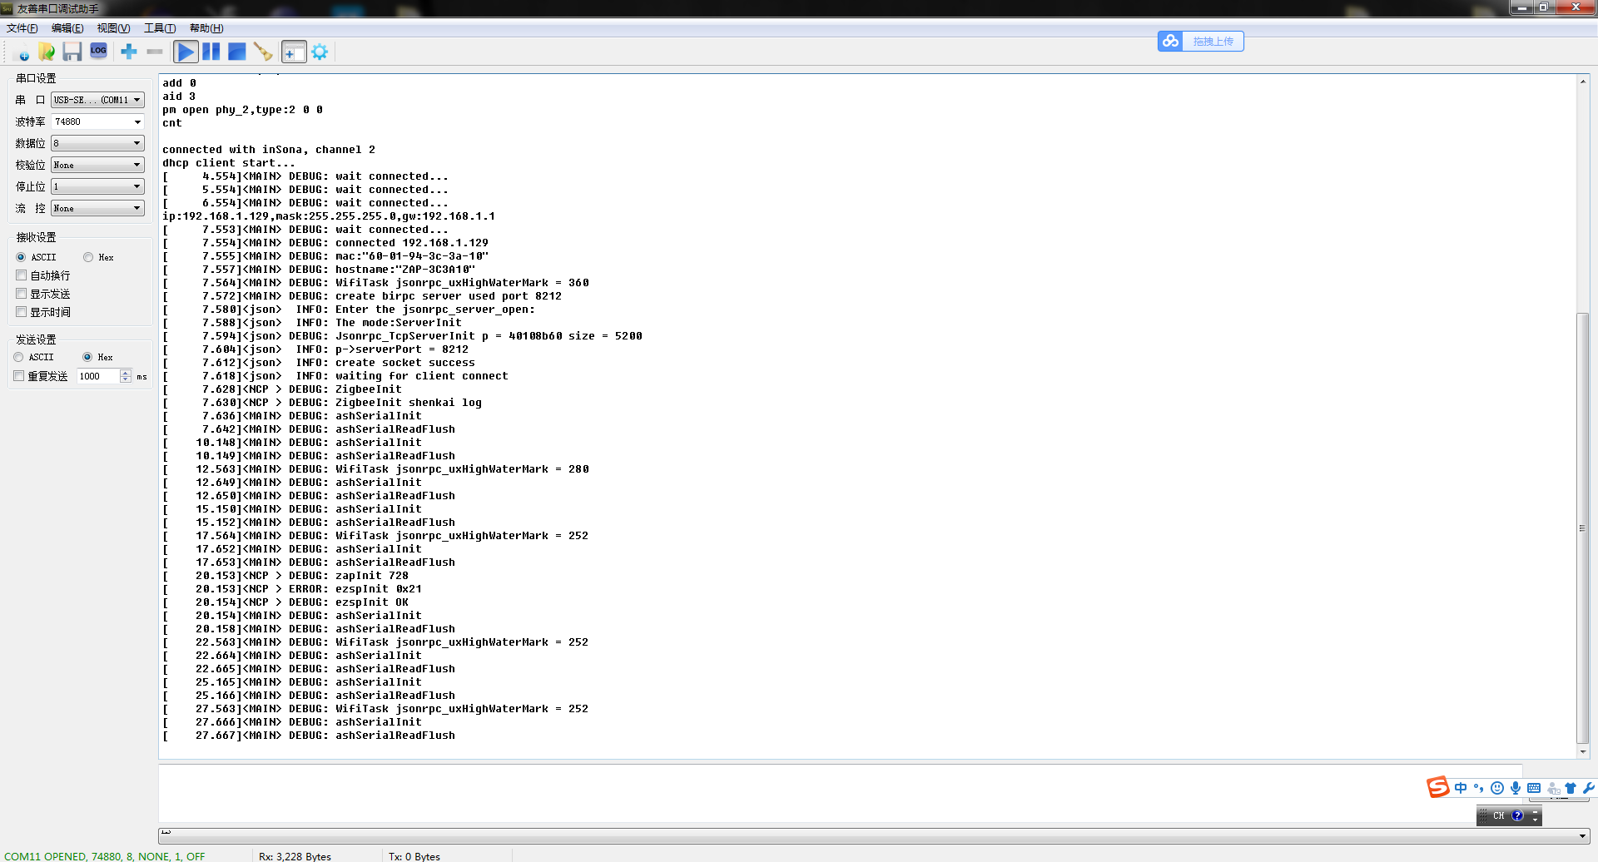

**图 3- 37 调试**

上图日志结果说明程序运行正常，正在等待客户端的连接从而进行下一步的操作。

**EM357模块：**

EM357有单独的官方标准固件，其底层驱动代码并不对外开放，不支持ESP826的开发环境，仅支持在Windows环境下对其上层接口应用ncp以及芯片的部分外围引脚参数进行修改。以修改EM357的功放模式为例，代码如下：

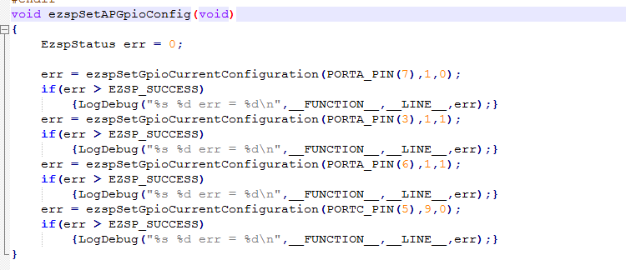

**图 3- 38 EM357程序示例**

根据硬件电路原理图可知，相关引脚配置不同则功放模式也不同：

PA7：

0：使用陶瓷天线ANT1；

1：使用陶瓷天线ANT2；

功放模式参考如下：（CSD=PA3、CPS=PA6、CTX=PC5）

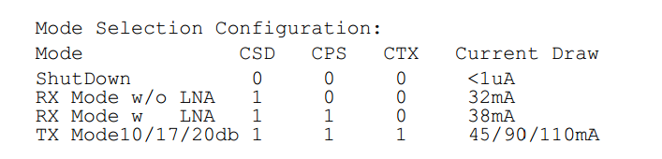

**图 3- 39 PA配置**

EM357固件采用Jlink烧写：

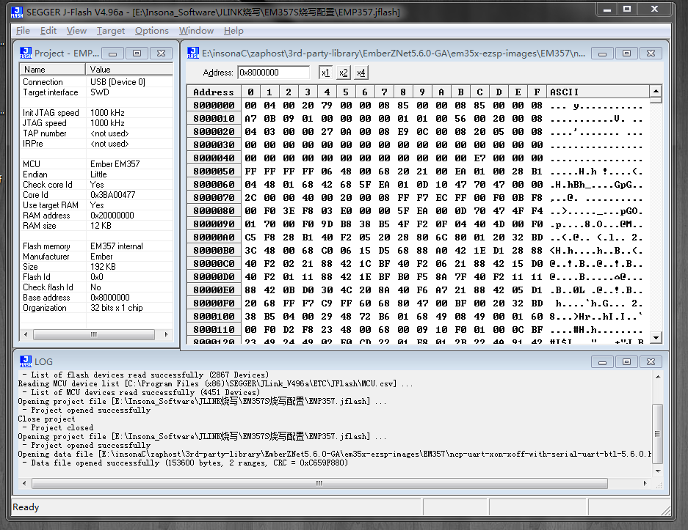

**图 3- 40 JLink烧录**

完成了ZAP的硬件和软件工程之后便需要在Composer上进行ZAP的LUA驱动开发了，这样才可以在Control4上发现并驱动ZAP。

ZAP的部分composer驱动编程：

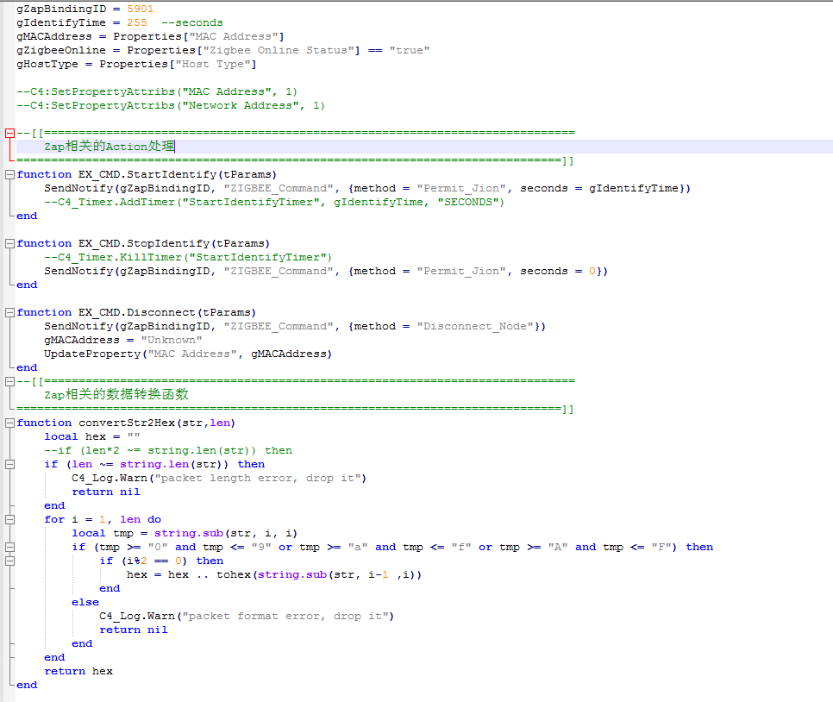

**图 3- 41 Composer驱动**

将ZAP通过Composer加入到Control4主机中：

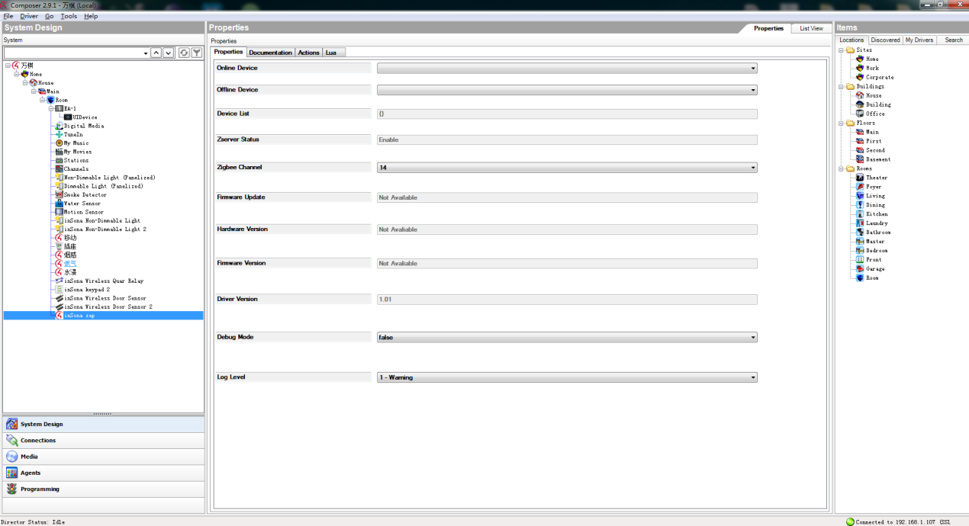

**图 3- 42 composer调试**

基本支持动作如下：

FromNetwork：组网

LeaveNetwork：删除网络

经过测试（具体测试视频见附文件），可以通过Composer上的LUA调试语句来和ZAP之间进行正常通信与Zigbee功能执行，指令的返回结果符合要求。

以上就是该系统中的ZAP模块。

# 第4章 系统测试

## 4.1 整合传感器

传感器模块可分为门磁、人体感应、烟感、水浸、燃气传感器。分别对室内的门窗安全、非法人员入侵、烟雾浓度、水浸情况、易燃气体浓度进行监控，定时向主机发送检测报文，可工作在低功耗模式下。当某一项监测数据好处安全值或是检测到非法入侵时都会触发警报。

该套安防设备统一采用传感器搭配EM357芯片的解决方案，有着固定格式的数据来进行双向通信。所有的Zigbee模块共用同一套软件程序，只是在特定的地方进行了参数修改，因此具有可移植性。现将各传感器分别介绍如下：

**门磁：**在日常生活中，门磁主要用来负责门窗的安全防盗任务。常见于仓库、银行、小区安防等区域。

**人体感应传感器：**人体传感器一般用于检测是否有非法人员入侵领域，可放置在门窗等位置。

**烟雾传感器（烟感）：**烟雾传感器利用对应的离子式烟雾（燃烧颗粒物、尾气等）传感器元件，对室内的烟雾浓度进行检测。

**水浸传感器：**由于水具有良好的导电能力，因此利用一个正常情况下处于空气中不导电断开状态的探头，通过检测该探头的有无电流情况来检测是否发生水浸危险。

**燃气传感器：**燃气传感器利用气敏元件，对室内的可燃气体（如天然气）浓度进行检测，当发生燃气泄漏时，通过气敏元件感知到燃气的气体浓度，并将探测到的模拟信号转换为数字信号传递给MCU，由MCU进行警报触发和事件上报动作。

以上所有的传感器一律采用配套的EM357来进行无线交换通信，无线模组从探测器主板接收工作信息，然后无线模组再通过Zigbee方式发送到主机。其硬件接口定义如下：

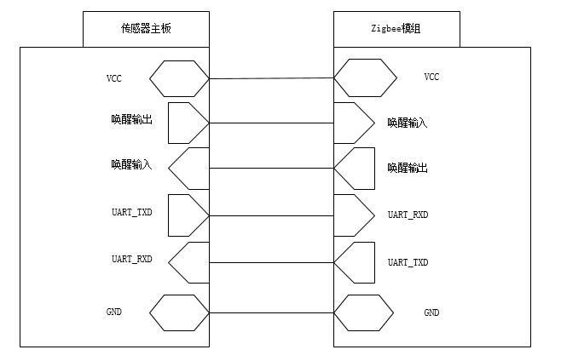

**图 4- 1 串口通信说明**

VCC：电源输出3.3V

唤醒输出：硬件唤醒输出，传感器主板发送数据前输出低电平（20ms），可用于唤醒无线模组

唤醒输入：无线模组发送数据前，从该引脚输出低电平（20ms），用于唤醒探测器主板

UART_TXD/UART_RXD：串口数据接收与发送

GND：电源地

先对以上五个端点传感器设备进行主机驱动开发，将其加入composer控制系统，然后再将ZAP也加入主机系统，这样该安防系统所有的设备都开发完毕，系统被整合起来，可以进行下一步的整机测试了。

## 4.2 测试方案

由该系统的组成可知，系统分为三层：主机层、网关层、终点传感器设备层。其工作流程如下所示：

指令向下执行：

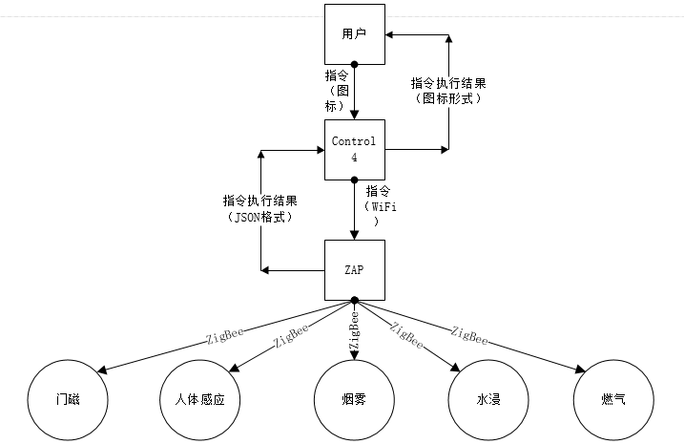

**图 4- 2 向下测试**

指令向下执行的测试，可以从开启主机、网关ZAP连接主机、用户命令网关开始组网、发现网络、用户允许设备入网、用户命令删除设备、用户命令设备撤防这几个步骤来完成，实现该对系统的基本主动操作测试。在每一个命令执行发送后，都会由底层向上以不同的格式反馈指令执行结果，逐层反馈，最后显示到用户手机界面。

信息向上汇报：

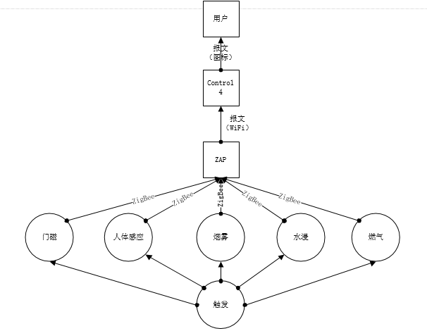

**图 4- 3 向上测试**

通过人为制造触发条件来使得传感器发生警报，然后以Zigbee的形式发送若干帧不同的内容的警报信息到网关，网关将接受到的报文进行解析、重组，再按照固定的JSON格式，通过WiFi网络发送给主机，主机再通过同一局域网发送到用户手机，此时用户便可以看到具体的警报信息。根据以上测试方案，可对该系统进行ZAP的局部功能测试与系统整体功能测试，其中：

ZAP局部功能测试：借助硬件调试串口与设备的LED功能指示灯，通过composer控制系统手动发送组网/删除网络命令，然后观察设备功能指示灯与串口的信息打印结果来进行ZAP的功能测试。

整体功能测试：人为模拟触发条件，利用PC端APP来查看对应传感器的状态变化与警报应答；控制PC端APP对相应的传感器进行撤防等操作，观察设备的工作情况。

## 4.3 测试结果

测试具体过程见视频附录。

## 4.4 结论

经测试，当执行用户指令时，网关可以有效完成相应的一系列组网、设备入网、删除网络等功能，同时可以按照要求实时反馈指令执行结果。端点设备可以按照指令进行开始布防、撤防等功能，当外部有触发事件时，可以实现迅速的警报触发和事件上报，通知到用户的手机界面。

综上，该系统已实现预期的所有功能，具备智能家庭安防工作能力，可以做到对室内的门磁安全、烟雾浓度、易燃气体浓度、人体感应、水浸防护做到实时监控。

# 第5章 总结

在该设计中，利用厂商提供的智能主机与成型的端点硬件设备配合自主开发的智能网关ZAP，将零散的智能安防设备整合成一套功能齐全，控制便捷的室内智能安防系统，主要工作内容如下：

1. 调查了国内外智能家居安防领域的发展概况，详细对比了目前主流的智能主机厂商与局域网无线通信技术，并确定采用“Control 4主机+WIFI网关+Zigbee传感器”的方案。
2. 利用硬件开发工具与Linux环境，设计网关ZAP的功能需求说明书、选择合适的WiFi芯片与Zigbee模组，绘制原理图、PCB布线等开发出满足要求的成型的ZAP产品，利用C语言知识，设计与开发软件的主要功能部分，并将其成功运行起来。总体性能稳定，基本满足要求，但是目前还存在偶尔信号不够强的问题，经过测试，该问题可能与Zigbee模组内部的PA功放配置有关，但并不影响正常使用与测试。
3. 根据商家提供的配套资料与API文档，完成了Composer软件的熟悉使用，并成功设计了ZAP的驱动，将其连接加入192.168.1.188本地Control4智能主机进行调试。
4. 由于端点传感器硬件已经成型，因此根据提供的模组与通信协议，进行了Zigbee软件设计，使其可以成为一套可以通用的程序，讲过测试，端点设备基本满足低功耗、运行高效等要求。
5. 模拟多种外部触发情况，对整个系统进行联调与整机测试，并记录测试结果，逐次改进，直至其能稳定的正常运行。

以上就是对此次设计工作与内容的整体总结，该系统在具备智能家居安防能力的同时也具有一定的市场竞争力与兼容性，良好的可移植性允许它被用在不同主机情况下的智能家居体系中。

# 参考文献

[1] 强静仁，张珣，王斌. 智能家居基本原理及应用[M]. 湖北：华中科技大学出版社，2017. 32~75

[2] 郑静. 物联网+智能家居[M]. 北京：化学工业出版社，2017. 84~154

[3] 王怡，鄂旭. 基于物联网无线传感的智能家居研究[J]. 计算机技术与发展, 2015, 25(2): 234-237

[4] 陈长友. 智能家居的设计与施工研究[D]. 陕西: 西北农林科技大学, 2009

[5] 刘畅. 物联智能家居家庭安防系统关键技术研究[D]. 武汉: 武汉工程大学, 2014

[6] 刘冀鹏, 张洪沛. 智能家居安防技术专利分析[J]. 软件, 2018, 39(01): 165-168

[7] 林凡东. 智能家居控制技术及应用[M]. 北京：机械工业出版社，2017. 69~98

[8] 朱敏玲，李宁. 智能家居发展现状及未来浅析[J]. 电视技术, 2015, 39(4): 82-96

[9] 何鹏举. 无线嵌入式家庭安防系统的设计与实现[D]. 南京: 南京邮电大学, 2017

[10] 姜涛. 基于ARM+WIFI的智能家居系统的设计[D]. 吉林: 吉林大学, 2017

[11] 翟亚芳, 张天鹏等. 基于STM32的家庭智能安防控制系统设计[J]. 黑龙江大学自然科学学报, 2016, 33(01): 118-123

[12] 范鹏. 基于ARM-Linux平台的家庭智能安防系统的研究与设计[D]. 南京: 南京理工大学, 2014

[13] 申斌，张桂青，汪明等. 基于物联网的智能家居设计与实现[J]. 自动化与仪表, 2013, 28(2): 6-10

[14] 裴小燕，王元杰，温锋. 智能家居与网关新技术[M]. 北京：人民邮电出版社，2017. 31~50

[15] 岑荣滢，姜琴，扈健玮等. 面向智能家居应用的ZigBee-WiFi网关[J]. 计算机系统应用, 2017, 26(1): 232-235

[16] 孙润. 基于WiFi智能家居的网关设计[D]. 陕西: 西安工业大学, 2015

[17] 张超. 家庭智能网关的研究与实现[D]. 安徽: 安徽理工大学, 2016

[18] 唐金元，王翠珍. 0～24V可调直流稳压电源电路的设计方法[J]. 现代电子技术, 2008,04(03): 12-14

[19] 王翠珍，唐金元. 可调直流稳压电源电路的设计[J]. 中国测试技术, 2006,05(03): 113-115

[20] 徐振福. ZigBee技术在智能家居系统中的应用研究[D]. 北京: 中国科学院大学（工程管理与信息技术学院）, 2014

[21] 张欢庆，高丽，宋承祥. 基于ARM的嵌入式Linux交叉编译环境的研究与实现[J]. 计算机与数字工程, 2012, 40(2): 151-153

[22] 束长宝，于照，张继勇. 基于TCP/IP的网络通信及其应用[J]. 微计算机信息, 2006, 36(3): 157-159

[23] 熊世桓. 用Socket编程实现TCP/IP网络接口[J]. 贵州教育学院学报(自然科学), 2003, 4(5): 86-90

[24] 柴远波. 短距离无线通信技术及应用[M]. 北京：电子工业出版社，2015. 58~126

[25] 冯暖，周振超. 物联网通信技术[M]. 北京：清华大学出版社，2017. 32~98

[26] 黄文龙, 徐道连等. 基于ZigBee和ARM的嵌入式智能家庭安防系统设计[J]. 重庆工学院学报(自然科学版), 2009, 23(02): 152-156

[27] 杜军朝 Zigbee技术原理与实践. 北京：机械工业出版社，2015. 10~87

[28] 杨光. 基于ZigBee无线智能网络的安防系统的研究与设计[D]. 陕西: 北方工业大学, 2016

[29] 邢四为. 基于JSON的信息交互系统的研究与实现[D]. 安徽: 安徽大学, 2013

[30] 曹杰, 蓝贤桂等. 基于ESP8266的智能家居控制系统设计[J]. 电子质量, 2017, 10(03): 29-30+42

[31] 邱宏斌. 一种基于ESP8266模块的物联网设计思路[J]. 电子世界, 2017, 07(01): 157

[32] 范兴隆. ESP8266在智能家居监控系统中的应用[J]. 单片机与嵌入式系统应用, 2016,16(09): 52-56

[33] 孙晓梦，王志斌. 基于TCP的多线程Socket通信实例[J]. 辽东学院学报(自然科学版), 2013,20(03): 178-182

[34] 文显琼，张继荣. 基于Socket的网络编程及其实现[J]. 软件导刊, 2012,11(02): 97-98

[35] 夏玲，王伟平. 客户端与服务器端的Socket通信[J]. 电脑知识与技术, 2009,05(04): 812-813

[36] 布鲁姆（Richard Blum），布雷斯纳汉（Christine Bre）. Linux命令行与shell脚本编程大全. 北京：人民邮电出版社，2016,23~163

# 致 谢

在进行此次毕业设计的同时，也在江苏英索纳智能科技有限公司杭州研发中心进行一年的实习工作。在做毕业设计期间遇到了诸多的问题与困难，比如刚开始时绘图软件使用不熟悉、电路原理理解不够、软件工程不会编译、设计方案行不通等，而每次这个时候金玉珍老师和企业指导老师周勇老师以及实习单位的同事虽然每个人都有自己繁忙的工作要完成，但当我咨询时都还是会第一时间热心提供帮助，教会我很多解决问题的技巧与工具，学会如何快速、高效的解决遇到的困难，这不仅大大提高了我的毕业设计完成速度，也逐渐帮我养成了良好的思维方式与工作习惯，同时也启发了我对很多事物的观察角度，让我在生活习惯上和思想上完成了从在校学生到正式社会从业者的转变。

另外也感谢我的室友，虽然大家的设计内容不一样，但就是因为不在同一领域，有时反而能站在设计之外给出参考性的意见，帮我不断改进自己设计的短板与不足之处，将自己的论文一步步臻至完善。

在这论文的最后，衷心感谢两位导师与身边同事以及室友的帮助，正是他们，才能让我高效、快速的完成这篇毕业论文。大学即将结束，而这大学末尾的一年毕业设计时光将成为我人生中难忘的记忆，会不断的鼓舞我做自己想做的事，激励我继续前行，以后在嵌入式这条路上越走越远，越走越高，完成属于自己的人生理想！